6. Спиновые явления, спинтроника, наномагнетизм

О возможности выполнения квантовых логических операций в системе двух электронов, локализованных на Ge квантовой точке
А.В.Ненашев¹, А.Ф.Зиновьева¹, А.В.Двуреченский¹, Т.С.Зароднюк², А.Ю.Горнов²
¹ Институт физики полупроводников, пр.Лаврентьева 13, Новосибирск, 630090.
² Институт динамики систем и теории управления, ул.Лермонтова 134, Иркутск.
тел: (383)333-26-24, факс: (383)333-27-71, эл. почта: nenashev@isp.nsc.ru

Недавно была экспериментально подтверждена возможность одновременной локализации двух электронов с разными g-факторами на одной Ge/Si квантовой точке в разных Δ-долинах (рис. 1а) [1]. Полученное различие g-факторов δg≈10⁻³ позволяет реализовать адресное обращение к каждому электрону и может стать основой новых предложений по реализации квантовых логических операций, где роль кубитов играют спины электронов.
В данной работе предложен метод выполнения основных квантовых операций в системе двух электронов с постоянным обменным взаимодействием [2]. Метод позволяет реализовать универсальный набор одно- и двухкубитовых операций (элементарные вращения, SWAP, √SWAP и т. д.) с помощью зависящей от времени добавки δB(t)=Acos(ωt+ϕ)+C к постоянному магнитному полю B в присутствии непрерывного СВЧ-излучения (рис. 1б). Адресное обращение к кубитам осуществляется путем изменения добавки δB в пределах нескольких гаусс, тем самым один из электронов вводится в резонанс. Подавление обменного взаимодействия J, необходимое для однокубитовых операций, осуществляется за счет периодически повторяющихся переворотов спинов. В результате численных экспериментов для каждой логической операции найден оптимальный набор параметров (A, ω, ϕ, C), позволяющий выполнить её с ошибкой не хуже 5⋅10⁻³, и продемонстрировано, что характеристики Ge/Si системы с Ge квантовыми точками (δg≈10⁻³, J~10⁻¹⁰ эВ) близки к оптимальным. Работа поддержана РФФИ.

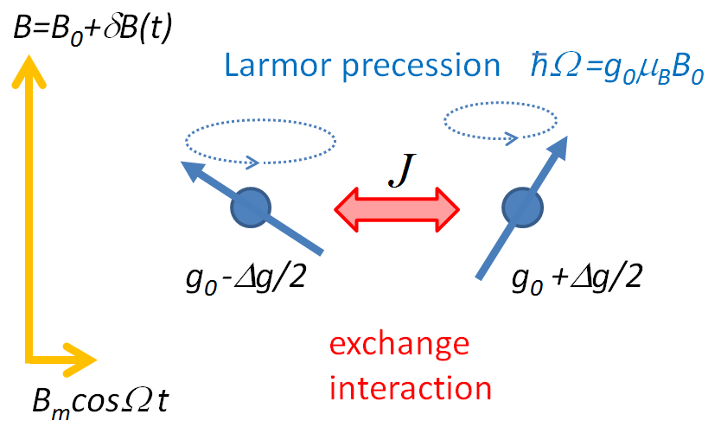
g_{zz}=1.9995
g_{zz}=1.9984
Ge
Si
Si
e
e
(а) (б)
Рис. 1. Схема локализации электронов (а) и иллюстрация предлагаемого метода (б).

Литература
[1] A. F. Zinovieva, N. S. Stepina, A.V. Dvurechenskii, L.V. Kulik, G. Mussler, J. Moers, D. Grützmacher, Solid State Phenomena, 2015 (в печати), arXiv:1501.06757.
g_{zz}=1.9995
g_{zz}=1.9984
[2] A. V. Nenashev, A. F. Zinovieva, A. V. Dvurechenskii, A. Yu. Gornov, T. S. Zarodnyuk, J. Appl. Phys, 2015 (в печати), arXiv:1501.06294.

